МИНИСТЕРСТВО СЕЛЬСКОГО ХОЗЯЙСТВА РОССИЙСКОЙ ФЕДЕРАЦИИ
__________________________________________________________________________

ИНФОРМАЦИОННЫЙ ЛИСТ
филиала ФГБУ «РОССЕЛЬХОЗЦЕНТР» по Волгоградской области
№ 20 от 06 мая 2026 г.

Россельхозцентр объясняет: как выявить и уничтожить льняных блошек

Уважаемые сельхозтоваропроизводители!

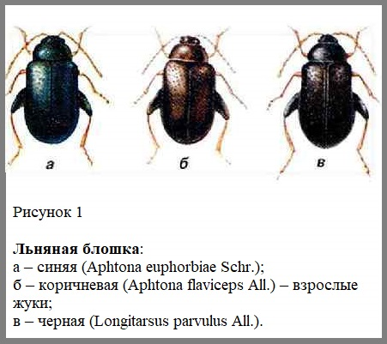
На посевах льна в Южных районах в фазу всходы отмечено появление льняных блошек. При температуре воздуха более +20⁰С жуки активно питаются, повреждая семядольные и настоящие листья, часто повреждают точку роста.
Опасность блошки могут представлять при сухой и жаркой погоде.
Необходимо проводить регулярный мониторинг посевов. При численности блошек в фазу всходы-«ёлочка» 10 экз./м² (сухая погода) или 20 экз./м² (влажная погода) необходимо провести защитные мероприятия согласно Государственному каталогу пестицидов и агрохимикатов, разрешенных к применению на территории Российской Федерации в 2026 году.
Филиал ФГБУ «Россельхозцентр» по Волгоградской области оказывает консультационные услуги сельхозтоваропроизводителям в области защиты растений. По всем интересующим вопросам обращаться в районные отделы филиала или в областной отдел защиты растений по тел. 8-995-428-20-29.

